

# Mantenimiento y Gestión del Cambio

en Sistemas Software

Grado en Ingeniería Informática

**Práctica 3 Herramientas de Mapeo**

**OBJETIVOS**

* Realizar un programa que acceda a la BD para realizar operaciones de consulta y modificación utilizando la herramienta *Hibernate*
* Configurar *Hibernate* para que realice el mapeo en la capa de persistencia
* Utilizar las clases mapeadas para llevar a cabo sentencias de actualización y consulta

Para realizar esta práctica necesitarás cargar el esquema ***esquemaCasosPoliciales.sql*** disponible en la página web de la asignatura.

## Ejercicio 1

* Realizar el mapeo de las clases del esquema CasosPoliciales, y, utilizando la herramienta *Hibernate*.

1.Crear el esquema en mysql a partir del fichero esquemaCasosPoliciales.sql

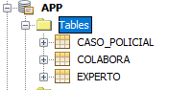

2. Crear un proyecto maven en Netbeans.

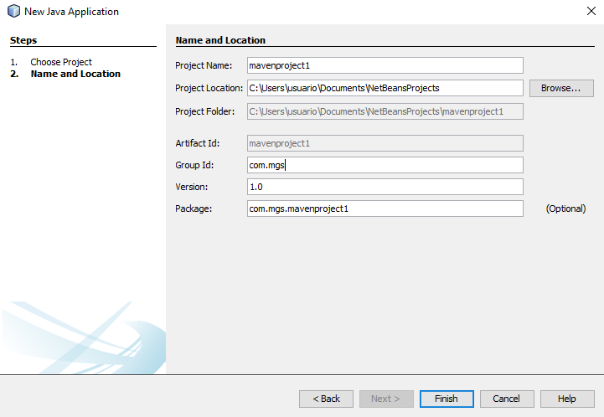

3. new/hibernate configuration wizard.

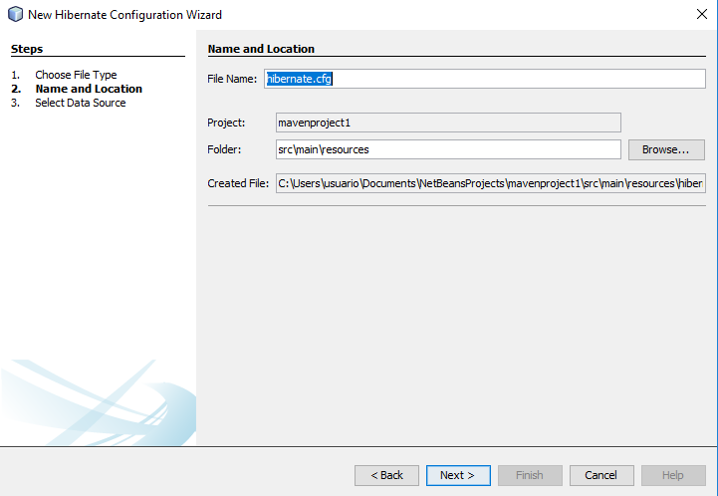

4. new database conection

5. configuracion. Recordad cambiar el nombre de la bd por casospoliciales. El password de root lo dejamos vacío.

Hemos usado la BD de ejemplo de Netbeans, podemos usarla como jdbc:derby://localhost:1527/sample [app on APP]

6. Si el fichero de configuracion xml nos sale en modo diseño, con el boton derecho, editors, source y nos saldrá en modo texto.

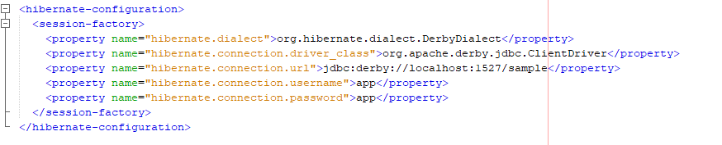

7. Ingeniería inversa.

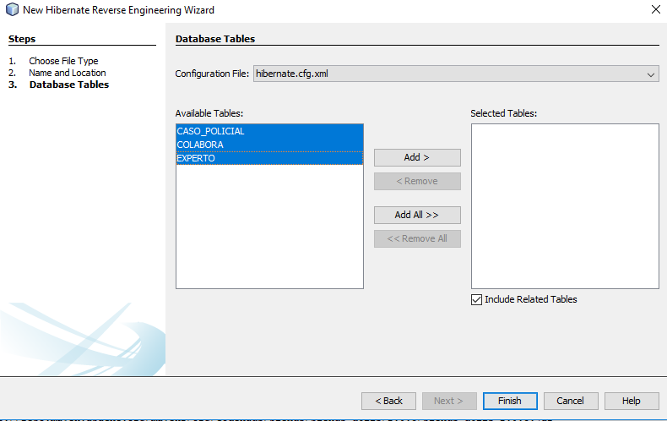

8. Obtener POJOs.

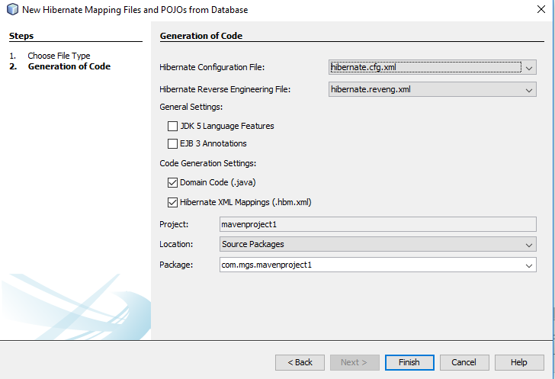

9. Ya tenemos la BD mapeada.

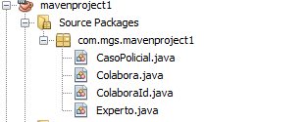

## Ejercicio 2

Utilizar las clases creadas en el Ejercicio 1 y las facilidades de *Hibernate*

para implementar los siguientes métodos:

* Guardar un experto en la base de datos

public void guardaExperto(Experto experto)

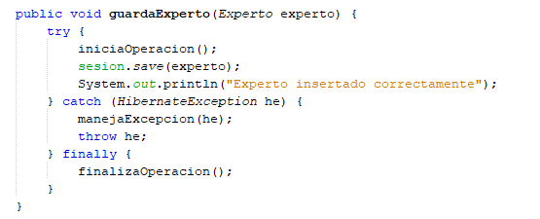

* Eliminar un experto de la base de datos

public void eliminaExperto(Experto experto)

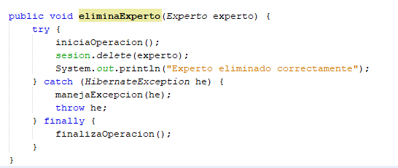

* Actualizar un experto existente en la base de datos

public void actualizaExperto(Experto experto)

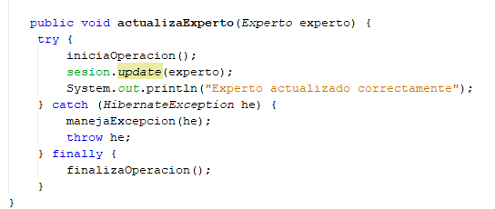

* Mostrar los datos de un experto

public Experto obtenExperto(String idExperto)

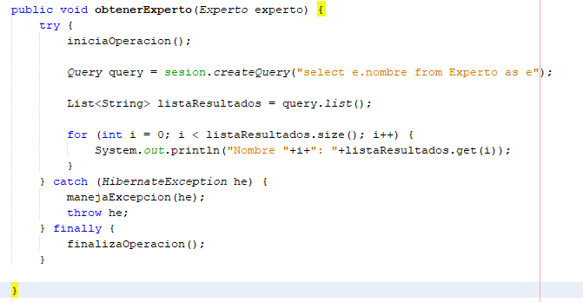

Todos los métodos anteriores deben formar parte de la nueva clase manejaExperto. Para nuestro control interno de versiones, crearemos un TAG llamado “ejercicio 1” y lo subiremos a un repositorio en nuestra organización MGCSS en GitHub.

<https://github.com/juanmacalvo/Practica3/tree/mysql>

Se debe realizar una batería de pruebas para ~~todos~~ los métodos maneja experto de este ejercicio.

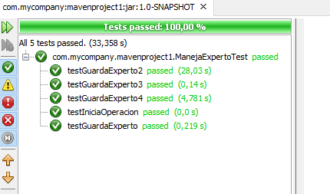

## Ejercicio 2

Del mismo modo, añadir los siguientes métodos a manejaExperto

* Mostrar todos los expertos cuya especialidad sea la pasada por parámetro

public void listaConParametro(String keyword)

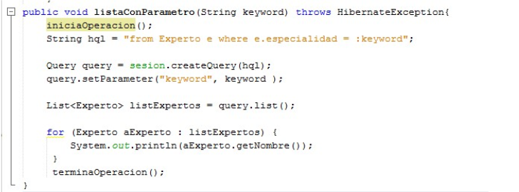

* Listar los nombres de todos los expertos y de todos los casos en los que hayan participado

public void obtenCasos()

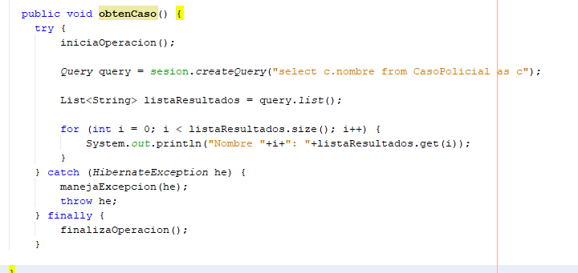

## Ejercicio 3

* Comenta, brevemente, cuales son, en tu opinión, las principales ventajas e inconvenientes de utilizar herramientas como *Hibernate* para llevar a cabo el mapeo de una base de datos.

Entendemos Hibernate como una herramienta para realizar ORM, está basada en JPA y está a su vez en JPQL.

Vemos esta una herramienta muy útil para poder realizar un trabajo más rápido y eficaz, permitiéndonos la obtención de clases Java funcionales sobre las que trabajar.

* ¿Qué problemas nos encontramos al realizar la batería de pruebas contra la base de datos? ¿Se te ocurre alguna forma de solucionarlo?

El principal problema fue que nosotros, al usar una BD en MySQL hemos tenido que realizar un parseo sobre los “dates” ya que el formato que se usa Oracle (en el que obtenemos el esquema de la BD) es DD/MM/YYYY y en MySQL es YYYY-MM-DD.

Podemos usar una función para realizar el parseo:

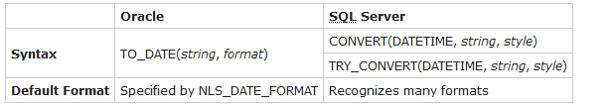

O hacer un parseo a mano

Notas adicionales:

En nuestro Git, la práctica funcional es la branch mysql ya que en esta trabajamos con una BD de MySql con la siguientes especificación.

BD: Mysql Ruta BD:jdbc:mysql://localhost:3306/practica3 Puerto: 3306 Nombre de la BD: practica3

Ezequiel Santana González ezequiel.santana293@alu.uhu.es

Juan Manuel Calvo Flores juanmanuel.calvo@alu.uhu.es

Alberto Delatorre Solis [Alberto.delatorre117@alu.uhu.es](mailto:Alberto.delatorre117@alu.uhu.es)

